遊遍中國－江西廬山、三大網紅絕美仙境、望仙谷、自然遺產龍虎山、婺源篁嶺九日
【航空公司】澳門航空
（以下航班時間&接駁時刻等，僅提供參考，實際請以出發日航班為主）
程別 | 起飛地 | 抵達地 | 航空公司 | 航班編號 | 出發時間 | 抵達時間
第一天 | 臺中RMQ | 澳門MFM | 澳門航空 | NX685 | 09:40 | 11:25
第一天 | 珠海ZUH | 南昌KHN | 山東航空 | SC1200 | 18:15 | 19:50
第八天 | 南昌KHN | 珠海ZUH | 山東航空 | SC1199 | 15:40 | 17:25
第九天 | 澳門MFM | 臺中RMQ | 澳門航空 | NX684 | 17:15 | 18:50
行程特色
網紅三大仙境景區：
★望仙谷~現實版仙俠世界，耗資 26 億人民幣精心打造
★葛仙村~坐落山谷的人間仙境，來葛仙村過幾天神仙日子；宮崎駿千與千尋世界的現實版
★婺女洲~夢幻夜景、欣賞非遺產打鐵花；把“天上宮闕"和”江南水鄉“融入現實
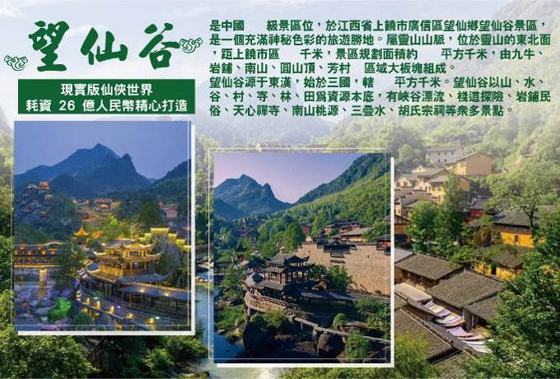
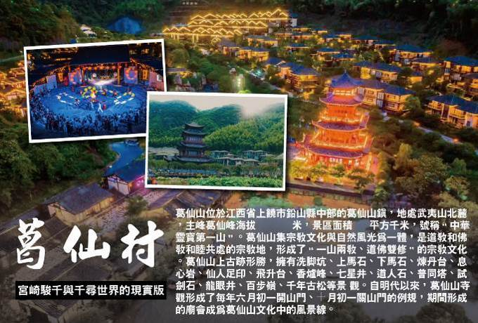
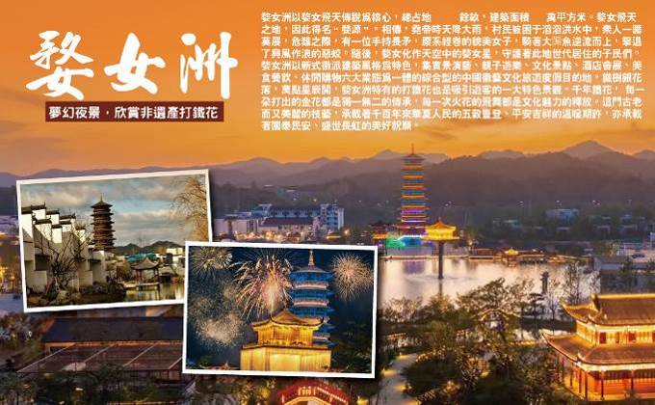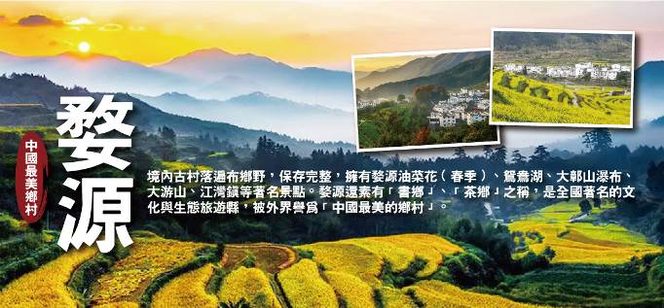
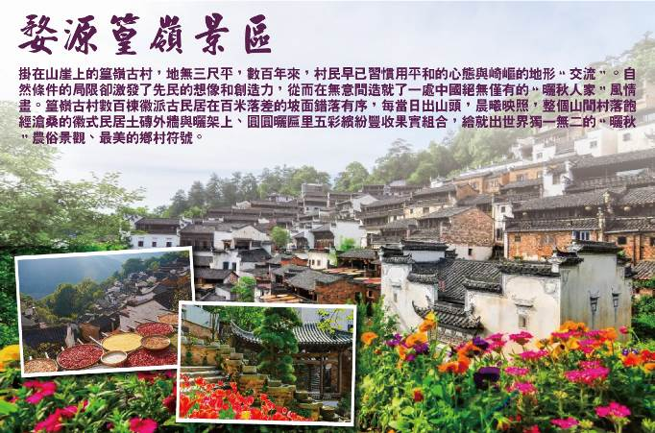
注意：季節花卉爭相開放，因花期為預測，若遇天候因素提早開花或凋謝，仍會前往原景點純欣賞，敬請見諒！
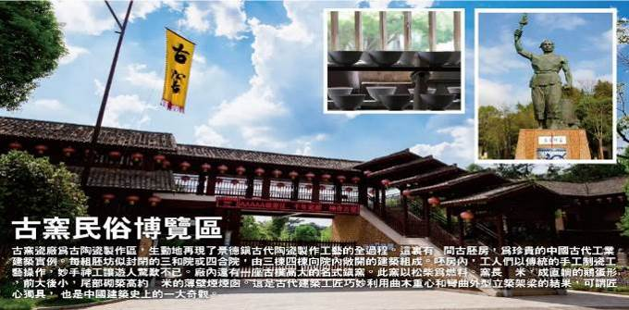
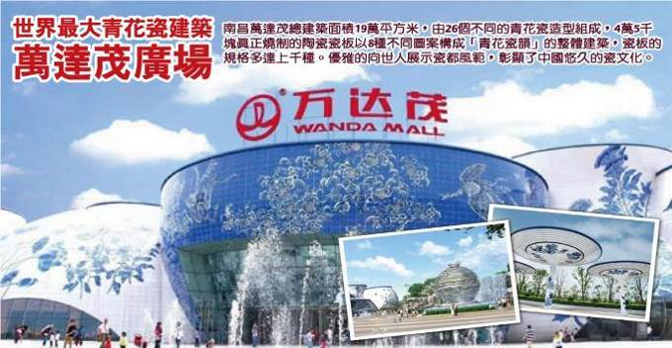
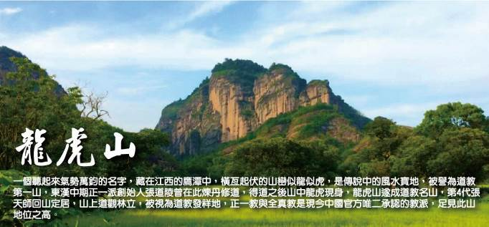
酒店安排（註：入住房間型態依當天飯店所提供之型態為主；圖片為僅供參考。）
九江廬山開元庭大酒店
酒店擁有各類高雅舒適客房，餐飲包廂5個，餐位600餘個，是集客房、餐飲、宴會、遊樂於一體的城市近郊政務+度假酒店，致力於為賓客提供無與倫比的尊貴體驗。
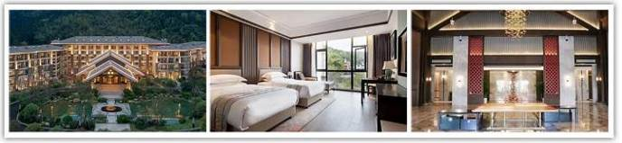
九江芳蘭湖開元名庭酒店
酒店位於九江市濂溪區鄱陽湖生態科技城科創中心3號樓，坐落于“匡廬奇秀甲天下”之譽的廬山國家重點風景名勝區腳下，相連風光旖旎的芳蘭湖濕地公園。酒店整體外型設計如同一隻正待展翅翱翔於天空的飛鳥，裝飾設計以時代與地域的融合呈現給賓客非同凡響的旅居藝術。
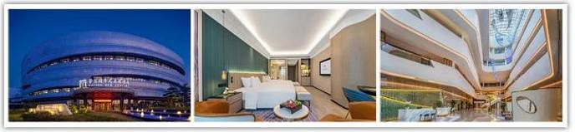
南昌雲林山水酒店
酒店距南昌西站、八一紀念館、萬壽宮、滕王閣僅需20分鐘車程，離海昏侯國遺址博物館40分鐘車程便可到達。
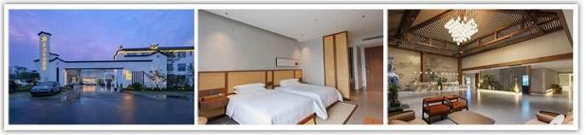
南昌嘉萊特和平國際酒店
位於南昌黃金地段商業中心，四通八達，路路暢順。酒店臨近火車站,距昌北國際機場僅30分鐘車程；大型商業、外貿、銀行等機構近在咫尺，盡享地利之便，彙聚都市風采，緊握時代脈搏。
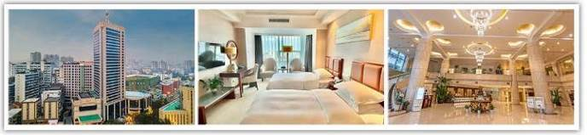
景德鎮 開元名庭大酒店
位於景德鎮市昌南新區名坊園內，由景德鎮城投集團全額投資按國家星級酒店標準建造，是一家集政務接待、商務會議、旅遊度假於一體的多功能現代化酒店。
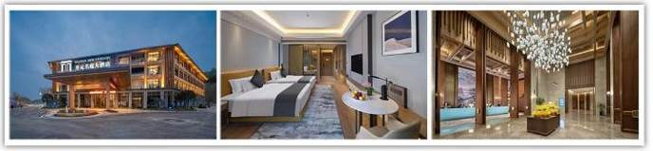
婺源 婺女洲萬卷酒店
酒店坐落於中國最美鄉村－婺源婺女洲度假區內；以品位、雅潔、時尚等元素為主題，結合商務客人的消費需求特徵配備服務設施，給予客人舒適的住宿環境。
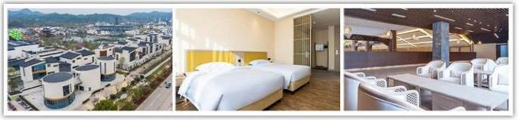
婺源 婺女洲故園裡酒店
酒店坐落於中國最美鄉村－婺源，毗鄰婺源全域旅遊集散中心，交通便利，出遊無憂。酒店擁有各式精緻客房，空間開闊，陽光充足。室外綠意盎然，室內古樸典雅，配套設施齊全，婺女洲度假區內美食、購物、娛樂、休閒等各類服務一應俱全。
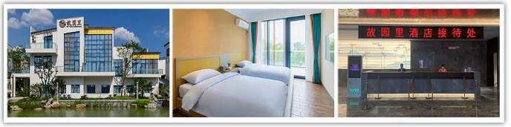
望仙谷 半島國際大酒店
上饒半島酒店坐落於大美上饒市紫陽大道以東，茶聖聖南側，毗鄰紫陽公園，半島社區隔壁，方便往返市區任何商業，購物中心和旅遊景點，臨近景區：靈山、武夷山、三清山、婺源等均在1小時左右車程可達。
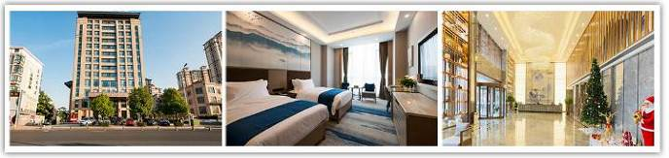
望仙谷 江南豪庭酒店
酒店是由一家集房產、酒店、餐飲、娛樂等行業為一體的多元化集團公司投資按國際標準裝修的高檔旅遊商務酒店。酒店位於上饒市經開區武夷山大道15號（與吉陽路交匯處）
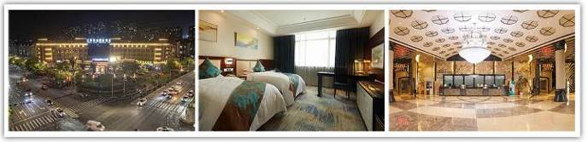
葛仙村仙村客驛
酒店位於葛仙山鄉項源葛仙村度假區內，旅客可以在閒暇時間去酒店的休閒區，提升健康幸福感。
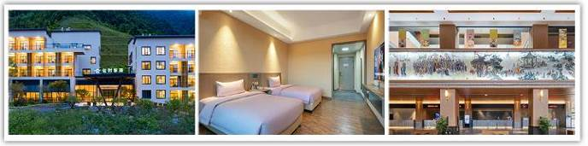
鷹潭 錦都金源酒店
酒店坐落於江西省鷹潭市月湖區南站路，酒店客房寬敞、豪華、溫馨、時尚，名家設計，採用國際一流品質的 TOTO 潔具和“衛洗麗”沖洗設備。洗手間幹濕分離，獨立浴缸和淋浴室，40 寸索尼液晶電視機，高速無線上網和網路電視。
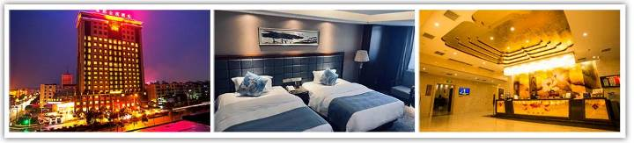
鷹潭 楓丹白露酒店
鷹潭楓丹白露酒店傲踞龍虎山必經之路，位於月湖區炬能路，毗鄰鷹潭市體育館和月湖岩公園，輕鬆通達繁華的商業區及各大旅遊景點，汽車站近在咫尺，距離鷹潭南高速路口約10分鐘車程，抵達龍虎山景區約15分鐘車程。
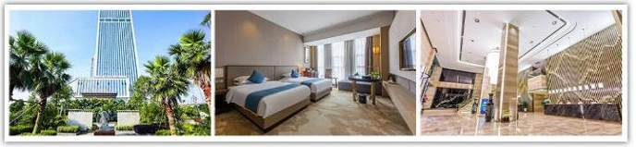
銷售特色
★貼心贈送每日一瓶礦泉水
★推薦自費：（自由選購不強迫） 【足浴一小時】150RMB. / 人（90分鐘）
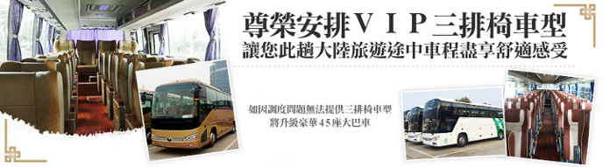
購物站
全程NO SHOPPING，不進購物站，讓您玩的開心無壓力。為了不讓您枉為此行，當地專業的導遊們會精心與貼心於車上準備當地特殊的點心與零食，您可自由選擇購買。

每日詳細行程
第一天 台中澳門～港珠澳關～珠海南昌
今日前往機場集合，搭乘飛機前往澳門。抵達後經由港珠澳關前往珠海。
午餐後驅車前往珠海機場搭機飛往【南昌市】，是江西省的省會，江西最大的城市。南昌地處江西中部偏北，有著二千二百多年的建城史，自古稱「江城」、「豫章」、「洪都」、「洪城」，因南昌起義當年爆發於此地，故又有「英雄城」之別稱。扼贛江、鄱陽湖要衝，居豫章平原腹地，東引吳越，西控荊楚，北接中原，南極粵閩，通江達海，匯集四方，有「物華天寶、人傑地靈」的美譽，是得天獨厚的水運中心、平原中心、交通樞紐，鄱陽湖生態經濟區核心城市，歷史悠久的江南名城。1986年被列為國家歷史文化名城。
※註：餐食內容及住宿安排、行程上下順序，會依航班時間而有所略動，屆時將以出團手冊準。
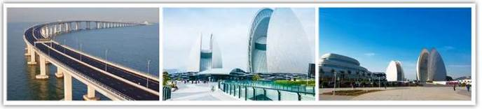
早餐：X 午餐：粵菜風味餐RMB60 晚餐：南昌風味RMB0
住宿：準★★★★★南昌雲林山水酒店 或 南昌嘉萊特花園國際酒店 或同級
第二天 南昌（約2H）新廬山【東門上下三疊泉、東林大佛】（約1H）九江【潯陽樓、鎖江樓、九江長江大橋（遠眺）】
【三疊泉】位於五老峰下部，飛瀑流經的峭壁有三級，溪水分三疊泉飛瀉而下，落差共155米，極為壯觀，撼人魂魄。
【東林大佛】位於廬山山麓，北依廬山主峰，群山環抱，山水相連，彌陀壇城，淨宗道場，朝聖勝地，是一方集朝聖、修行、弘法、教育、慈善、安養為一體的淨土。以四十八米阿彌陀佛接引銅像為核心，組成部分包括淨土文化區、新東林寺、比丘尼院、隱逸文化區、安養區、海會堂、大德精舍區等。唐代建築風格的建築群沿著中軸線佈置，呈現出中國古代聖山建築群的經典建築空間組織形式，將中軸線的主要建築依序展開，建築空間開合有致，起伏跌宕。佛像坐落在半空之中，登山階梯時平時起，間有虹橋飛跨，平臺遠眺，形成一個視野開合，高度起伏，張弛有序的禮佛拜佛空間序列，使阿彌陀佛的神秘、慈悲、莊嚴漸次展現在信眾面前。
【潯陽樓】因九江古稱潯陽而得名，初為民間酒樓，至今已有1200多年的歷史，為仿宋建築，外觀三層，內部為四層，自唐朝開始許多名人如白居易、韋應物等都紛紛登樓題詠，留下許多膾炙人口的佳話，但真正使「潯陽樓」名揚天下的原因是施耐庵寫下的一部「水滸傳」，其中一個主要人物宋江，曾經在潯陽樓上醉提反詩，而使其蜚聲海內外。
【鎖江樓塔】全部建築為古代青色厚磚砌成。極為堅固。每層檐口，為石刻斗拱，塔內壁畫有小型空龕及遠眺拱門。塔內各層有梯可上塔頂遠眺。登鎖江樓只見匡廬巍巍，楚天浩浩，長江滔滔，潯城麗麗，正如古人和其衷詩云：「望中吳楚窮千里，樓下波濤聚九江」。在塔內底層東面牆上，現還保存一塊明代碑刻，為德化縣姓勞的人所撰，此碑因年久，經風雨浸損，今文字甚難辨認。
【九江長江大橋（遠眺）】是繼武漢長江大橋和南京長江大橋之後，中國建橋史上又一個新的里程碑，大橋全長7675米。九江長江大橋是中國在長江上建造的第八座大橋，在蕪湖長江大橋2000年通車前，九江長江大橋一直是中國最長、工程量最大的鐵路、公路兩用橋。九江長江大橋於1993年1月16日建成，是京九鐵路和合九鐵路的「天塹通途」，為雙層雙線鐵路、公路兩用橋。九江長江大橋不僅是中國，而且是世界最長的鐵路、公路兩用的鋼桁梁大橋，既是中國南北交通的大動脈，又是九江市的最引人注目的著名旅遊景點。
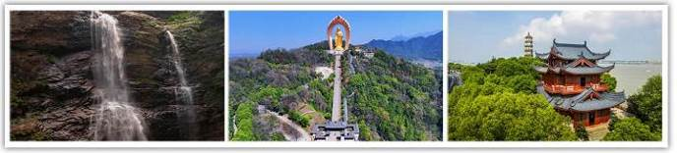
早餐：酒店內享用 午餐：中式合菜RMB60 晚餐：九江風味菜RMB80
住宿：準★★★★★九江廬山開元庭大酒店 或九江芳蘭湖開元名庭酒店 或同級
第三天 九江（約2H）景德鎮【中國陶瓷博物館、富玉陶瓷、三寶陶藝村、陶溪川文化創意園】
【景德鎮】別名“瓷都”，是以陶瓷出名，其發祥地是瑤裡古鎮，景德鎮位於江西省東北部，西北與安徽省東至縣交界，南與萬年縣為鄰， 西同鄱陽縣接壤，東北倚安徽省祁門縣，東南和婺源縣毗連。景德鎮市處於屬於黃山、懷玉山餘脈、鄱陽湖平原過渡地帶。處於皖（安徽）、浙（浙江）、贛（江西）三省交界處，是浙贛皖重要的交通樞紐中心城市之一。民國時期曾與廣東佛山、湖北漢口、河南朱仙並稱全國四大名鎮。景德鎮瓷器造型優美、品種繁多、裝飾豐富、風格獨特，以“白如玉，明如鏡，薄如紙，聲如磬”著稱。其青花瓷、玲瓏瓷、粉彩瓷、色釉瓷，合稱景德鎮四大傳統名瓷。
【中國陶瓷博物館（周一閉館）】於 2015 年 10 月 18 日正式開放。館內所列瓷器品將以景德鎮瓷器為主，分朝代陳列。館內設有官窯區和汝窯、哥窯、鈞窯、定窯等民窯 館，以及中國各瓷區名瓷館區；日本、韓國、德國等多國名瓷展區；中國瓷與外國瓷瓷種器型工藝技術對外展區；景德鎮制瓷技術實物展區； 景德鎮陶瓷文化及風格 和各瓷區特色對比展區等。另外，這個館還將展示蛋形窯、鎮窯、葫蘆窯等景德鎮獨創的窯爐以及坯車、制釉、採礦等生產設備。
註：中國陶瓷博物館為免費景點，如遇週一閉館無法參觀不退費，敬請見諒！
【富玉陶瓷】位於中國千年瓷都景德鎮陶瓷工業園區，傳承青花玲瓏技藝，榮獲景德鎮國際陶瓷博覽會"十大最具競爭力的陶瓷品牌"稱號。
【三寶陶藝村】由著名陶藝家李見深教授籌建於 1998 年。經過二十多年的打造陶藝村現已成為景德鎮以及江西省文化創意產業的歷史典範，開創了現當代景德鎮陶瓷文化對外文化交流的先河，是景德鎮國陶瓷文化國際交流的窗口之一。
【陶溪川文化創意園】是一座集文化創意、購物、休閒、餐飲、娛樂等多種綜合功能於一體的大型城市綜合體，是中國首座以陶瓷文化為主體的一站式文化休閒娛樂旅遊體驗創意園區。
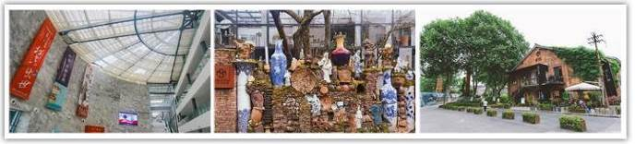
早餐：酒店內享用 午餐：中式合菜RMB60 晚餐：景德鎮風味 RMB80
住宿：準★★★★★景德鎮 開元名庭大酒店 或 山水國際酒店 或紫晶賓館 或同級
第四天 景德鎮（約1.5H）中國最美鄉村~婺源【篁嶺（含纜車）-婺女洲景區：抱玉塔、金庸館、五顯金光、非遺打鐵花】
【婺源】婺源山明水秀，松竹連綿，飛簷翹角的古民居蜿蜒於青山綠 水，或依山，隱現於古樹青林之間；或傍水，倒映於溪池清泉之上；與 層層梯田、繚繞雲霧相映成趣，如詩如畫。四季景色各呈千秋，尤其是 春秋兩季，漫山遍野的映山紅和滿山的紅楓葉猶如一簇簇火苗爭奇鬥豔。置身於這樣的景色之中，讓你感覺到心曠神怡和留連忘返。婺源代表文 化是徽文化，素有“書鄉”、“茶鄉”之稱，是全國著名的文化與生 態旅遊縣，被外界譽為“中國最美的鄉村“。
【篁嶺】位于上饶市婺源县江湾镇篁岭村，中國 4A 级旅游景區，婺源篁嶺有麗江古城建築，又有兔耳嶺的怪石景觀，是著名的“曬秋”文化起源地，也是一座距今近六 百歷史的徽州古村。篁嶺屬典型山居村落，民居圍繞水口呈扇形梯狀錯落排布。村落“天街”似玉帶 將經典古建串接，徽式商鋪林立，前店後坊，一幅流動的縮寫版“清明上河圖”。周邊千棵古樹環抱、萬畝 梯田簇擁，油菜花海展示驚豔的“大地藝術”。獨特的旅遊體驗帶您走過索橋、滑過溜索、乘上高空 索道，俯瞰獨特的曬秋和油菜花海奇觀。篁嶺梯田被網友評為“全球十大最美梯田”。來到深山古村， 高嶺梯田的篁嶺。與大自然融為一體，與花海親密接觸，暢吮春天的芬芳。
篁嶺賞梯田油菜花海：以其壯觀的梯田油菜花海而聞名，每年春天，成千上萬的遊客慕名而來，只為一睹這片金黃色的花海。置身於這片花海之中，仿佛置身於一幅生動的田園畫卷。油菜花 層層疊疊，從山腳蔓延至山頂，與遠處的山巒和藍天白雲相映成趣，構成了一幅絕美的自然風光。乘坐纜車是遊覽篁嶺景區的一大特色體驗。纜車緩緩上升，遊客可以悠閒地從空中俯瞰整個梯田油菜花海，感受這片花海的壯闊與美麗。在纜車上，微風拂面，花香襲人，讓人陶醉在這片花的海洋中。
註：季節花卉爭相開放，因花期為預測，若遇天候因素提早開花或凋謝，仍會前往原景點純欣賞，敬請見諒！
婺源油菜花花期預告 山下平原花海 二月中旬到三月下旬 古村梯田花海 三月上旬到四月上旬 高嶺梯田花海 三月下旬到四月中旬 ❗️除了油菜花，還有漫山遍野的玉蘭花、桃花、梨花、櫻花杜鵑花等。
【婺女洲景區】婺女洲以婺女飛天傳說為核心，總占地 1000 餘畝，建築面積 25 萬平方米。婺女飛天之地，因此得名“婺源”。相傳，堯帝時天降大雨，村民被困于滔滔洪水中，眾人一籌莫展，危難之際，有一位手持長矛，腰系經卷的貌美女子，騎著大鱅魚逆流而上，擊退了興風作浪的惡蛟。隨後，婺女化作天空中的婺女星，守護著此地世代居住的子民們。婺女洲以新式徽派建築風格為特色，集實景演藝、親子遊樂、文化景點、酒店會展、美食餐飲、休閒購物六大業態為一體的綜合型的中國徽藝文化旅遊度假目的地。
【抱玉塔】以傳統榫卯結構搭建而成，外圓而內方，塔身共有七層，塔高約 54 米，雄偉而氣魄，塔身下層的地宮為理學藝術展示空間。抱玉塔有抱之以玉之意，其玉在於誠，其誠源於理，是人性中純粹至善的品德。夜晚的抱玉塔華燈初上，璀璨奪目，與打鐵花相得益彰，簡直美不勝收！
【金庸館】金庸先生祖籍江西婺源，金庸是婺源查氏第 39 代世孫,而金庸武俠文化館便是以“金庸武俠文化”為展館,展示了金庸筆下的武俠世界。
【五顯金光】以五顯財神起源及故事為核心元素的祈福文化水幕光影秀，到了夜間金燦奪目。
【非遺打鐵花】中國國家級非物質文化遺産之一，始於北宋，盛于明清，至今已有千餘年歷史。表演時，鐵水被燒熱至 1600℃，手藝人用定制木板舀起後，用力擊打拋向空中，剎那間，十幾米高的金色火花在夜空中綻放，唯美震撼，令人目眩。打鐵花是中華傳統文化的非物質文化遺產，距今已有千百年的歷史，逢年過節，不少地方會進行打鐵花，以驅邪納吉，祈求福澤。這門古老而又美麗的技藝，承載著千百年來華夏人民的五穀豐登、平安吉祥的溫暖期許，亦承載著國泰民安、盛世長虹的美好祝願。
註：活動表演，以現場景區公告為主，如因特殊情況調整節目及時間、天氣原因或客人自身原因無法觀看，則無法退費，煩請見諒。
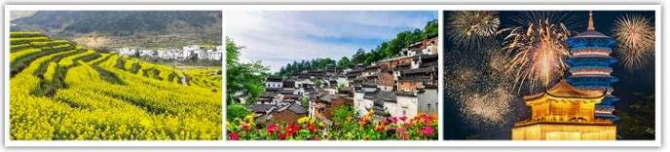
早餐：酒店內享用 午餐：婺源風味餐RMB60 晚餐：婺女風味餐RMB80
住宿：★★★★婺源 婺女洲萬卷酒店 或婺女洲故園裡酒店 或同級
第五天 婺源婺源弦高古城（約2.5H）望仙谷【現實版仙俠世界~望仙谷景區：青雲橋、尋仙路、三疊水、白鶴崖、望仙谷夜景】
【婺源弦高古城】婺源的弦高古城，是一座飽經滄桑的古城，見證了婺源的千年歷史變遷。從唐鹹通年間的弦高鎮到蚺城到城關鎮，再到如今的紫陽鎮，每一個名字背後都承載著無數故事，記錄著歲月的沉澱。
【望仙谷】於江西省上饒市廣信區望仙鄉望仙谷景區，是一個充滿神秘色彩的旅遊勝地。屬靈山山脈，位於靈山的東北面，距上饒市區 50 千米，景區規劃面積約 6.1 平方千米，由九牛、岩鋪、南山、圓山頂、芳村 5 區域大板塊組成，是一個集觀光、娛樂、休閒、度假、探險、健身為一體的旅遊之地。望仙谷源于東漢，始於三國，轄 93 平方千米。望仙谷以山、水、谷、村、寺、林、田為資源本底，有峽谷漂流、棧道探險、岩鋪民俗、天心禪寺、南山桃源、三疊水、胡氏宗祠等眾多景點。
【青雲橋】一座單拱鋼結構大橋，跨度 35 米。橋下九牛水勝，涓流不息;橋上清風沐人，風月無邊。由此北望，峰巒起伏，雲霧出岫，氣勢雄偉。平步青雲，探訪仙境。望仙行之始，尋仙路之初。
【三疊水】位於峽谷兩溪的交匯處，發源于高南峰的西坑溪與發源于西高峰的方村溪在此匯合。峽谷裡的水至上而下，遇上高高低低、長長短短的石階，產生了形式不同、水量不同、水聲各異的疊水景觀。水位高低有序，層層疊疊流入各級水潭，呈階梯狀。
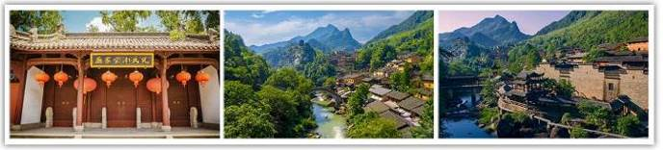
早餐：酒店內享用 午餐：南孔家宴餐RMB60 晚餐：望仙風味餐RMB80
住宿：★★★★望仙谷半島國際大酒店 或 江南豪庭酒店 或沐鑫城市酒店 或同級
第六天 望仙谷（約2H）葛仙村【葛仙山風景區（含上下纜車）：靈寶仙街、鎮物館、燈光秀、水幕秀】
【葛仙山】位於江西省上饒市鉛山縣中部的葛仙山鎮，地處武夷山北麓，主峰葛仙峰海拔1096.3 米，葛仙山景區面積 50 平方千米，號稱“中華靈寶第一山”。葛仙山集宗教文化與自然風光為一體，是道教和佛教和睦共處的宗教地，形成了“一山兩教、道佛雙修”的宗教文化。葛仙山上古跡形勝，擁有洗腳坑、上馬石、下馬石、煉丹台、息心岩、仙人足印、飛升台、香爐峰、七星井、道人石、普同塔、試劍石、龍眼井、百步嶺、千年古松等景 觀。自明代以來，葛仙山寺觀形成了每年六月初一開山門、十月初一關山門的例規，期間形成的廟會成為葛仙山文化中的風景線。
【燈光秀】燈光秀和水幕電影主要圍繞眾妙閣與邊上的水舞臺而設計佈置，眾妙閣是景區的制高點，主樓高 26 米，採用古代建築結構，為三層四柱的純木結構。燈光表演先從“亮閣”開始，當流光溢彩的科技燈光聚焦投影在眾妙閣上，眾妙閣頓時變得神采奕奕，似乎披上了七彩神衣。多彩燈光隨著古典音樂不斷魔幻地變動，呈現出春、夏、秋、冬等不同精美畫面，加上閣樓上下還有舞蹈演員們隨之翩翩起舞，眾妙閣仿佛也在情不自禁地靈動起來。
註：燈光秀表演，以現場園區公告為主，如因景區、天氣原因或客人自身原因無法觀看，則無法退費，煩請見諒。
【水幕秀】《歸真紀》水幕電影演出，其通過高壓水泵和特製水幕發生器，將水自下而上、高速噴出霧化形成“銀幕”，再由專用放映機將特製的錄影帶投射在“銀幕”上，形成不可多見的水幕電影效果。每當人物出入畫面時，好似騰飛天空或自天而降，充滿了虛無縹緲和夢幻的感覺。在水舞臺上， 舞蹈演員們伴隨時而激蕩、時而舒緩的音樂，演繹出一幕幕跌宕起伏的仙境傳奇故事。
註：水幕秀表演，以現場園區公告為主，如因景區、天氣原因或客人自身原因無法觀看，則無法退費，煩請見諒。
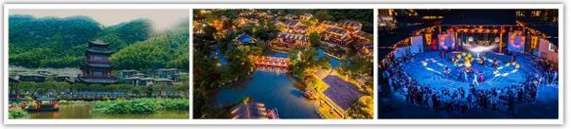
早餐：酒店內享用 午餐：葛仙風味餐RMB60 晚餐：鉛山風味餐RMB80
住宿：★★★★葛仙村仙村客驛 或同級
第七天 葛仙村（約2.5H）龍虎山【中國天然氧吧~龍虎山風景區：天師府、上清古鎮、船遊仙水岩、懸棺表演】
【龍虎山風景區】位於江西鷹潭市，距市中心 18 公里，由仙水岩、龍虎山、上清宮、洪五湖、馬祖岩和應天山等六大景區組成，有 55 個景點、261 個景物景觀，面積達 200 平方公里。此外，還包括弋陽龜峰等獨立景區（點），面積 40 平方公里。龍虎山為中國第八處世界自然遺產，世界地質公園、國家自然文化雙遺產地、國家 5A 級風景名勝區、國家森林公園、國家重點文物保護單位。整個景區面積 220 平方公里，龍虎山是中國典型的丹霞地貌風景。龍虎山是中國道教的發祥地，其道教聖地、碧水丹山與古崖墓群被譽為“三絕”。
【天師府】位於鷹潭上清鎮，臨清溪，為張氏歷代起居之地，原建于龍虎山腳下。北靠西華山，門臨瀘溪河，面對琵琶山，依山帶水，氣勢雄偉。占地 3 萬多平方米，建築輝宏，尚存古建築 6000 餘平方米，全部雕花鏤刻，米紅細漆，古色古香，一派仙氣。
【上清古鎮】有上千年的歷史。古鎮依水而建，周圍群山環繞，自然環境優美。古街上有長慶坊、留候家廟、天師府、留候第、天源德藥棧等景點。沿河櫛比鱗次的吊腳樓和船埠頭更讓小鎮顯現出江南水鄉的風格。
【船遊仙水岩】龍虎山頭一張風光名片，當之無愧的就是仙水岩了，它既有奇峰，也有碧波，坐上竹筏下行，乘小船上行，一個仙岩，一個水岩，風光很美。碧水丹山就是它最引以為豪的美景，怪石遍佈，山水相連。坐上小船上行遊玩仙水岩，乘坐竹筏下行看仙水岩的風光，舟行碧波上，人在畫中游。
【懸棺表演】崖墓葬（懸棺葬）是古越、僚人特有的一種喪葬形式，也是我國多種葬法中最古老、最特別的一種喪葬形式。這種葬法將棺槨置於溪流邊陡峭的絕壁上，崖壁與水面幾成垂直的角度，且崖壁上有自然的岩洞，便於安放棺槨。
註：活動表演，以現場園區公告為主，如因景區、天氣原因或客人自身原因無法觀看，則無法退費，煩請見諒。
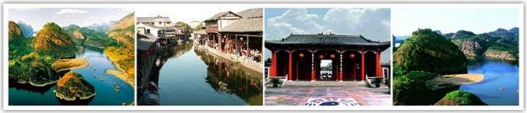
早餐：酒店內享用 午餐：太師風味餐RMB60 晚餐：八卦風味餐RMB80
住宿：準★★★★★龍虎山 錦都金源酒店 或楓丹白露酒店 或同級
第八天 龍虎山（約2.5H）南昌【梅湖景區、世界最大青花瓷建築】南昌珠海
【八大山人梅湖景區】 位於江西省南昌市青雲譜區境內，青雲譜原是一座道院，距今已有2500多年的歷史。青譜道院經過修復，現已改為八大山人紀念館。該景區是以被聯合國教科文組織評為“中國十大文化藝術名人”、被鄭板橋譽為“名滿天下”的一代畫聖－八大山人為核心，以傳統文化為主軸，以梅湖生態美景為紐帶的江南都市歷史文化生態景區。著名畫家八大山人就在此隱居，八大山人（1626-1705）原名朱耷，19歲時明亡，他長期隱居青雲譜道院當道士，在繪畫上獨闢蹊徑，成為清代水墨寫意畫派的大師，對後世畫家影響很大。
【世界最大青花瓷建築～融創茂廣場】總建築面積19萬平方米，由26個不同的青花瓷造型組成，4萬5千塊真正燒制的陶瓷瓷板以8種不同圖案構成「青花瓷韻」的整體建築，瓷板的規格多達上千種。是由英國著名設計公司stufish負責造型設計、景德鎮陶瓷大學陶瓷美術學院院長何炳欽先生負責青花瓷紋飾設計，是世界最大的青花瓷建築，江西省南昌市地標性城市藝術品建築，優雅的向世人展示瓷都風範，彰顯了中國悠久的瓷文化。
午餐後前往南昌機場搭機返回珠海。
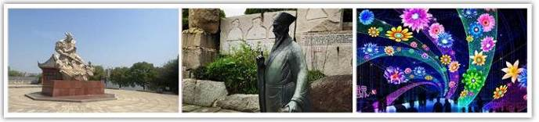
早餐：酒店內享用 午餐：中式合菜RMB60 晚餐：中式合菜RMB80
住宿：★★★★珠海華楓酒店或 西藏大廈 或同級
第九天 珠海【情侶路（遠眺）、港珠澳大橋（遠眺）、愛情郵局、燈塔、漁女雕像、城市陽臺、日月貝歌劇院（外觀）】、海天驛站景觀棧道澳門台中
【情侶路】沿海岸線一帶視線開闊，不僅擁有海天一色的自然濱海風光，而且鄰近澳門，遠眺港珠澳大橋，獨特的浪漫海濱風情，吸引眾多遊客慕名前來。
【外觀港珠澳大橋】是連接香港特別行政區、廣東省珠海市和澳門特別行政區的大型跨海通道。大橋項目包括國內水域的主橋、三地各自的口岸及連接路，大橋的功能主要是解決香港與內地及澳門三地之間的陸路客貨運輸要求，建立跨越粵、港、澳三地，連接珠江東西兩岸的陸路運輸新通道，推動三地經濟及持續發展。
【愛情郵局】愛情郵局提供愛情護照、愛情郵戳等服務，很多遊客在這裡寄一封信給自己或愛人，在美景包圍之下呈現一種浪漫的氛圍。
【燈塔】白色燈塔自帶浪漫氣息，燈塔旁邊有沙灘與海，是情侶及遊客必到拍照打卡景點。
【漁女雕像】由中國著名雕塑家潘鶴根據南海漁民的美麗傳說而設計製作的這座大型石雕，身高8.7米，重量達10噸，用花崗岩石分七十件組合而成。如今，這座石雕已成爲珠海市的象徵，一條美麗整潔的環海大道從她身旁穿過，更使她顯得純潔而大方。
【城市陽台】香爐灣城市陽台位於情侶中路香爐灣畔，打造集濱海休閒、旅遊、風情體驗、濱水娛樂於一體的公共服務中心節點。
【日月貝歌劇院】是中國現時唯一建於海島上劇院。從高空下看，在珠江三角洲珠海市野狸島上，「大貝殼」與「小貝殼」屹立島上，是一個造型獨特的建築物，非常引人注目。
前往珠海恆琴關口通關，通關後前往機場搭機返回台灣。
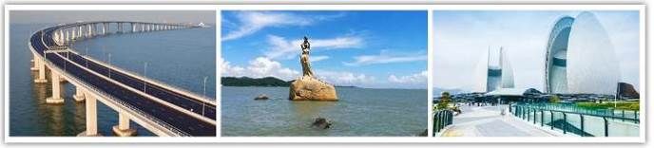
早餐：酒店內享用 午餐：中式合菜RMB60 晚餐：機上簡餐
住宿：溫暖的家
※行程內容順序僅參考，依當地旅行社做最後確定，本公司保留調整之權利，以團體出發前說明資料為準。

團費說明
【報價包含】
1.經濟艙團體機票來回。
2.全程餐食、景點、住宿飯店（兩人一室）、車資。
3.保險：300萬旅約責任險及20萬元意外醫療給付。（旅客未滿15歲或70歲以上，依法限制最高新台幣250萬旅行業責任險。）
4.機場稅、燃料稅雜支及代辦費。
【報價不包含】
1.新辦卡式電子臺胞證（費用請洽服務人員）。
2.導遊、領隊和司機之服務費，每人每日新台幣300元（小孩亦同）。請交於領隊，由領隊統籌付給當地的導遊及司機。
3.個人之消費電話費、洗衣費、飲料費、房間服務費行李超重費及其他個別要求之費用。
4.個人旅行平安保險請自行投保。
5.貼心說明：給小費也是國際禮儀之一喔！足浴按摩小費人民幣10元；行李小費人民幣5-10元；床頭小費人民幣5-10元。
行程規定
- 貼心提醒: 旅客若於旅遊中因法定傳染病原因，所增加之住宿、餐食、交通費用由旅客自行負擔，建議旅客若有疑慮可自行洽詢保險公司購買旅遊平安保險。
- 正確行程內容、順序、班機時間、降落城市以及住宿飯店，請以行前旅遊手冊之行程表或說明會資料為準。
- 行程及餐食將會視情況（如季節、預約狀況、觀光地區休假及住宿飯店地點）調整。
- 如有行程不參加者，視為自動放棄，恕無法退費。
- 為顧及旅客人身安全與相關問題，在旅遊行程期間恕無法接受脫隊要求。
- 如有特殊餐食者，請於出發前至少三天（不含假日）告知承辦人員，以便提早為您安排。
- 國外旅遊因搭乘飛機之飛行航程、行程內容之安排及當地醫療狀況等因素，不同於國內旅遊，敬請旅客斟酌自己及同行親友之身心、健康狀況後，再行報名及付訂。
- 同團報名旅客可能因私人因素於行程出發之7日前取消參團，故本公司網上所載組團狀態、可售團位等即時資訊，並非代表最終參團人數之依據，敬請諒解。
- 旅遊期間，敬請旅客隨時注意自身安全並妥善保管財物，以免發生意外或個人財物損失等事宜。
- 凡舉任何優惠項目均屬限時限量，正確內容、價格及出發日期，以報名當下實際銷售狀況為主，本公司保留活動內容修改、解釋及終止之權利。
大陸線-預訂須知 :
- 1.本行程最低出團人數為15人以上（含），台灣地區將派遣合格領隊隨行服務。
- 2.如有特殊需求者，請務必於報名時主動告知業務人員，讓我們為您提供專業的建議及安排。最遲請在出發前7個工作日內臨時提出需求。
- ●凡年滿70歲以上或行動不便之貴賓，需有家人或友人同行，方始接受報名，不便之處，尚祈鑑諒。
- ●嬰幼兒同行：可能無法妥適兼顧，所以煩請貴賓於報名時，多方考量帶嬰幼兒同行可能產生的不便，以避免造成您的不悅與困擾。
- ●未滿18歲：未與透過法定代理人一同報名參加旅遊行程者：須將旅遊定型化契約書，提供給法定代理人簽名，報名始為有效。
- ●懷孕旅客：需主動告知懷孕週數及胎數，並隨身攜帶醫師開立註明預產期診斷證明文件，懷孕27週以上（各家航空公司規定週數略有不同，請依照參加的行程所搭乘航空公司之規定）
- 於3個工作天完成申請，備妥「適航申請書」、「診斷書」。航空公司不接受懷孕36週以上單胞胎及懷孕32週以上多胞胎孕婦搭機（各航空公司規定略有不同）。若因旅客隱瞞自身孕期或身心狀況，導致航空公司航程受影響因而產生之成本，航空公司將保留法律追訴權。
- ●役男：須向相關主管機關申請出境許可。（役男是指年滿十九歲當年一月一日起至屆滿三十六歲之年十二月三十一日止，尚未履行兵役義務之役齡男子。）
- ●現役軍人應向服役（勤）單位申請出境核准後，始得出國。
- ●旅客若具國家安全之人員身分，自行先經服務機關核准，始得出國。
- ●雙重國籍：務必攜帶符合出入境本國籍及前往國家之規定的護照。
- ●外籍人士：本行程僅適用於本國人（中華民國護照者）參團有效；非本國國籍之旅客及台商及大陸人士，價格需另計。相關售價請洽詢客服人員，造成不便，敬請見諒!!
- ●特殊餐食：報名付訂金時請一併告之特殊餐食 例如:全程素食或不吃牛肉或其它餐食及分房表
- ●單人報名：飯店房型以兩人一室為主。單人報名者，本公司將盡量安排同性別旅客或領隊同房；若指定單人入住，請按房型補足單人房價差，實際價差費用以當團說明公布為準。
- ●擬於大陸當地會合外站參團 （Join）之的旅客，請洽服務業務人員另行報價，屆時售報價原則上不含簽證費用、機票（國際段/內陸段）亦不含機場稅及燃油附加費，並依實際報價內容為準。
- ●團費包含之所有票券，已分攤各式票種（如老人、孩童優惠）價格，恕不退回價差。
- ●中華民國護照用於台灣出入境查驗，出入境中國大陸時請出示有效期限內之台胞卡（證）。
- 中國幅員遼闊，且各地政策不一，遊覽車車型及條件各省均有差異，並非全國統一規格，無法與台灣及其他國家做比較。
- ●但為確保各位貴賓保險資料之正確性，及方便出發當日辦理登機手續能較為順暢，建議貴賓將護照正本於團體出發前七個工作日繳交予本公司，以減少各位貴賓於辦理登機時等待過多時間。
- ●本公司網上所載組團狀態、可售團位等即時資訊，並非代表最終參團人數之依據，敬請諒解
- ●超悠旅行社於行程中，保有自身或使第三方向旅客兜售商品之權利。
- ●除本商品頁面另有記載、或雙方另有約定外，旅遊費用相關項目，均以團體方式計價，如遇年長、兒童、不佔床者或特殊身分者，均無相關價差優惠。
機位說明：
- ●團體機票經開票後，需團去團回，開票後即無退票價值，故於開票後或當日臨時取消出發者，恕無法辦理退票。脫隊延回者須自行開立個人機票。
- ●全程使用團體機票，不適用於出發前預先選位，也無法事先確認座位相關需求（如，靠窗、靠走道..等）。同行者座位可能無法相鄰，敬請參團貴賓了解。
住宿說明：
- ●行程飯店所使用之房型除行程特別載明或依旅客特別需求另行安排者外，正常以提供各飯店之標準房型為主。
- ●住房安排為二人一室，如需求單人住宿一間房，則須另補價差（請洽業務確認單人房加價費用）。
- ●大陸地區飯店無提供團體自然單間，凡單人報名之旅客在最終分房之結果落單時，須另補收單人房差，敬請知悉。
- ●團體房型均以2人一室兩張單人床為主，如需指定大床房或3人一室加床，請於出發前提出，並以酒店實際回覆為準，部分酒店有加價的可能或是無大床及加床的房型，此需求恕無法保證安排。
- ●若旅客需指定大床房型時，可能『需加價』與『無法保證』給房，或同團者無法保證入住同一樓層，遇到上述情況，尚請諒解。
- ●團體住宿以行程中載明之酒店為優先，如遇旺季滿房或承接大型會議或政府徵收等，導致無法安排，則將改以其他同級酒店替代。
- ●中國酒店於季節交替之際常出現無法提供冷（暖）氣之現象，係因各省份地區冷（暖）氣提供時間，需視當局評定實際氣候而定，但此並無明文規定，如遇此情況敬請理解與配合。
- ●全球環保意識抬頭，中國大陸部份酒店將不提供一次性用品（牙膏、牙刷、梳子、浴巾、刮鬍刀等物品），建議旅客自行攜帶個人盥洗用具及拖鞋，以免造成生活上的不便。
- ●中國境內目前使用220V，一般插座為圓形。台灣是使用110V，因此由台灣攜帶電器用品，在中國境內使用請考慮適用性或攜帶變壓器。
中國大陸地區酒店規則說明：
- 近年來中國地區逐步發展迅速，飯店如雨後春筍般增加，故會有一種【準星級】名詞出現。
- 大陸地區新酒店成立需經試營業一年後才能進行星級評等，但各酒店在建立時會依各星級之規格建造設定，故會有此【準五、四、三】名詞產生。
團體餐食說明：
- ●團體桌採10人一桌（ 八菜一湯 ）方式，若未達人數，餐色及餐量上會依人數比例遞減及調整。
- ●中國地區烹飪方法與口味與台灣落差甚大，會提醒各餐廳及帶團導遊交代少油少鹽，若口味仍偏重，再煩請與領隊／導遊協助，以儘量符合台灣團體的餐食口味。
- ●中國地區素食烹飪方法與口味與台灣落差甚大，各團體餐廳素食餐皆以簡便的炒青菜2~3道為主，請素食旅客如前往旅遊時，可先備素食罐頭或泡麵等。
行程變更：
- ●為維護旅遊品質及貴賓們的權益，在不變更行程內容之前提下，將依正式取得飯店飯店的結果，再綜合當地實際交通等情況，為貴賓們斟酌調整並妥善安排旅遊行程、飯店入住之先後順序或旅遊路線，請以行前說明會或最後確認的行程說明資料為準。
- ●因氣候無法預測，故若遇颱風、地震等不可抗力情況，則會以行程安全順利為考量，採緊急行程應變措施，敬請見諒。
行程脫隊：
●此行程為團體旅遊行程，顧及旅客於出遊期間之人身安全及相關問題，需與團體同進同出。
- 若有中途脫隊者，行程中所載明之餐食、旅遊、住宿、機位等團體旅遊行程相關項目，均除視同個人放棄外，不另退費。小費亦需付足旅遊天數。若因此而無法滿足您的旅遊需求，建議您另行選購套裝自由行商品。
小費說明：
●領隊、導遊及司機服務小費總計新台幣300元台幣x天數。服務小費是由各位貴賓給予領隊
導遊、司機等人員之肯定與鼓勵，感謝您的嘉許。
- ●行李小費：人民幣 5-10元。
- ●房間小費：人民幣 5-10元。
- ●足浴按摩小費：人民幣 10 -25元。
- 其他服務費，因地區及服務性質不同，可事先徵詢領隊或導遊之意見，再決定付服務費之多寡。

注意事項：
- ●大陸餐廳、廁所休息站等處所均、普遍性販皆賣絲綢字畫、雕刻品茶壺、茶葉...等等，藝術品、或當地土特產，並非特定購物點（ SHOPPING ），敬請知悉理解。
- ●鑑於中國大陸運輸安全法規定，搭乘高鐵（動車）所攜帶的隨身或托運行李中，不得含有各式刀具、槍砲、彈藥等危險物品，故請勿攜帶搭乘，否則將面臨罰款、拘留或沒收等行政處罰，如造成任何損失，請自行承擔。
- ●禁止事項：不得嫖妓，不得攜帶水果及肉類製品入出境。另為使旅遊更加順暢，盡量避免談論政治話題影響旅遊氣氛。
- ●入境大陸之行動電源須在標示10,000 mAh 以下，超過規格之行動電源中國海關會沒收。且行動電源每人限帶2個，僅能放置於隨身行李攜帶，不得置入行李箱托運。
- ●行動電源凡未沒標示廠牌或容量者，中國海關會將予沒收。
- ●所有大陸內陸之海空陸交通，食宿及遊覽，均由內大陸當地公營旅遊單位協助負責安排且仍有當地政府國家制度上之限制，將會適度的調整及修正。

【護照新辦＆過期重辦所需證件資料】
護照新辦（從未辦過）請本人持身分證正本及彩色照片2吋大頭-白底2張 前往戶政事務所做人證識別後將人證識別後的護照申請單跟身分證正本轉交旅行社辦理申辦。
（目前申辦日期約為3-4週、身分證退還日約為7-14天、費用為ＮＴ1800）
護照過期重辦（護照效期未過需交回註銷）從新辦理資料:身分證正本.彩色照片2吋大頭-白底2張
（目前申辦日期約為3-4週、身分證退還日約為7-14天、費用為ＮＴ1800）
【台胞證新辦＆過期重辦所需證件資料】
台胞證新辦、過期重辦
（超過６個月有效期之護照正本、身分證正反面影本、彩色照片2吋大頭-白底１張
（目前申辦日期約為10日、費用為ＮＴ1800）

